**ЗАВДАННЯ 2**

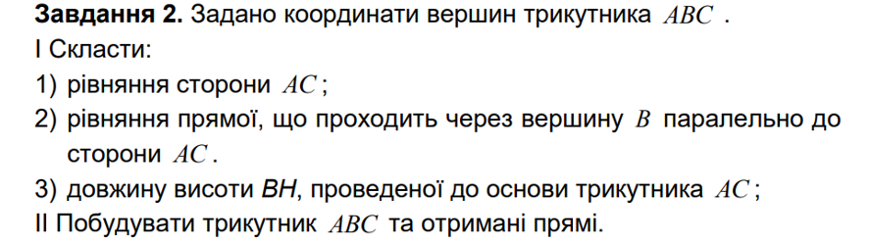

**octave:1>** % Трикутник ABC

**octave:2>** A=[2;1]

A =

2

1

**octave:3>** B=[5;-3]

B =

5

-3

**octave:4>** C=[3;4]

C =

3

4

**octave:6>** vAB=B-A

vAB =

3

-4

**octave:7>** vAC=C-A

vAC =

1

3

**octave:8>** vBC=C-B

vBC =

-2

7

**octave:9>** dAB=norm(vAB)

dAB = 5

**octave:10>** dBC=norm(vBC)

dBC = 7.2801

**octave:11>** dAC=norm(vAC)

dAC = 3.1623

**octave:12>** % Трикутник ABC - різносторонній

**octave:13>**  M=[(5+3)/2;(-3+4)/2] % М - середина ВС, де В(5;-3), C(3;4)

M =

4.0000

0.5000

**octave:15>** vAM=M-A

vAM =

2.0000

-0.5000

**octave:16>** dAM=norm(vAM) % Довжина медіани АМ

dAM = 2.0616

ДОДАЙТЕ ФОТО розв’язання ЗАВДАННЯ 2 у зошиті